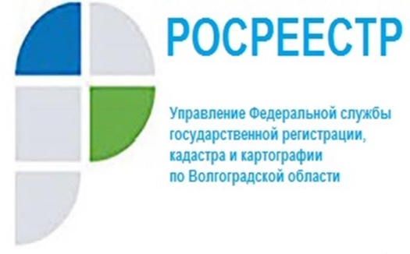

Реестр границ населенных пунктов пополняется.

В 2021 году в Единый государственный реестр недвижимости (ЕГРН) внесены сведения о границах 50 населенных пунктов Волгоградской области, из них 9 внесено в октябре.
Лидирующие позиции по внесению в ЕГРН сведений о границах сельских населенных пунктов занимают органы местного самоуправления Котельниковского (52,9%), Николаевского (45,5%) и Палласовского (38,9%) муниципальных районов Волгоградской области.

«Наличие в ЕГРН сведений о границах населенных пунктов позволит разграничить земли населенных пунктов от иных категорий земель, повысить защищенность имущественных прав юридических лиц и граждан, а также эффективно распоряжаться земельными ресурсами и управлять территориями муниципальных образований.» прокомментировал глава администрации Котельниковского муниципального района Волгоградской области Сергей Понкратов.

С уважением,
Балановский Ян Олегович,
Пресс-секретарь Управления Росреестра по Волгоградской области
Mob: +7(937) 531-22-98
E-mail: pressa@voru.ru

